Info :
Titulo noticia : “Os heróis estão de volta. Estreia a quinta temporada de Boku no Hero academia.”
Descrição : O anime de super heróis “Boku no Hero academia” ganha sua quinta temporada em 2021.
/ Manchete May
Boku no hero academia é um anime produzido pelo estúdio de animação "Bones" que foi lançado no ano de 2014 e desde então tem conquistado muitos fãs no mundo todo.

O anime se passa em um universo onde cerca de 80% da população mundial adquiriu poderes chamados de individualidade. O protagonista é Izuku Midoriya, um garoto que sempre foi fanático pelo heroi número um, All Might, e tem como seu maior sonho se tornar um grande herói , no entanto, ainda na infância se descobriu um humano comum, que não possui poderes, tornando o seu sonho algo quase impossível. Contudo, após muitos conflitos, o jovem acaba se encontrando com seu ídolo, que depois de uma longa conversa, percebe que apesar da ausência de uma individualidade, o garoto já um herói, determinado a arriscar sua vida para salvar as pessoas, e então decide que o garoto será o herdeiro de seu poder que já é passado a gerações, conhecido como "All for one".

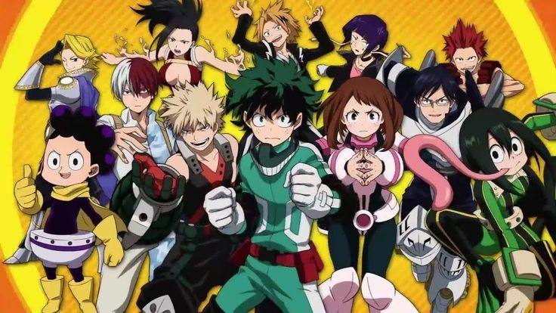

A última temporada do anime estreou no ano de 2019, em 12 de outubro, tendo 25 episódios no total, e encerrada em 12 abril de 2020, tendo sua nova temporada em 27 de março de 2021.

O anime já é considerado um dos mais famosos do mundo, sendo muito bem avaliado pelo público devido a sua história envolvente, sua estética muito bem trabalhada e seus personagens extremamente cativantes e divertidos que conquistam qualquer um.

Além do protagonista Izuku Midoriya, há vários outros personagens que também possuem muita relevância para a série como seu mestre All Might, herói número um, visto como um homem forte e corajoso.

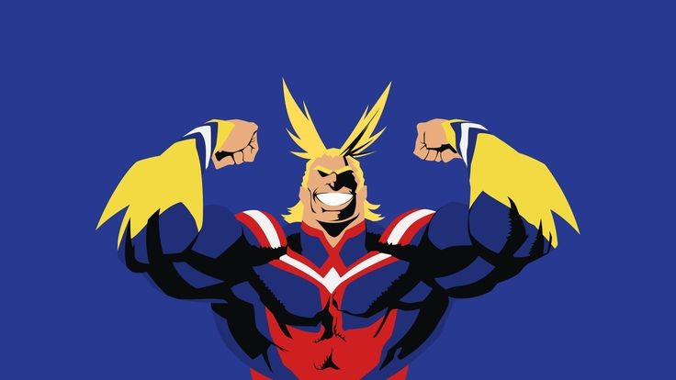

Katsuki Bakugou, um garoto extremamente forte e convencido, que desde muito pequeno se dedica a ser reconhecido por todos.

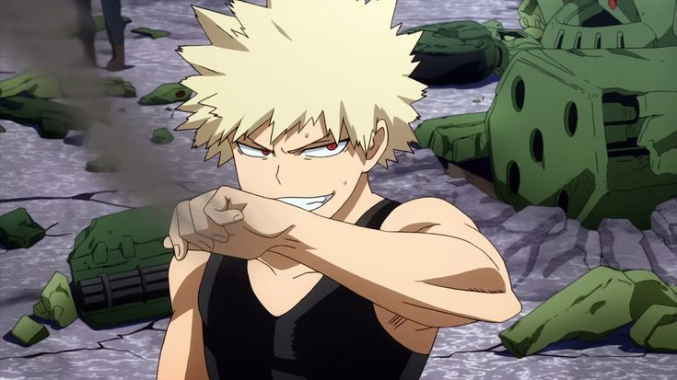

Tenya Iida, um jovem extremamente estudioso, irmão mais novo de um dos grandes heróis da cidade, determinado e inspirado pelo seu irmão a se tornar um grande herói também.

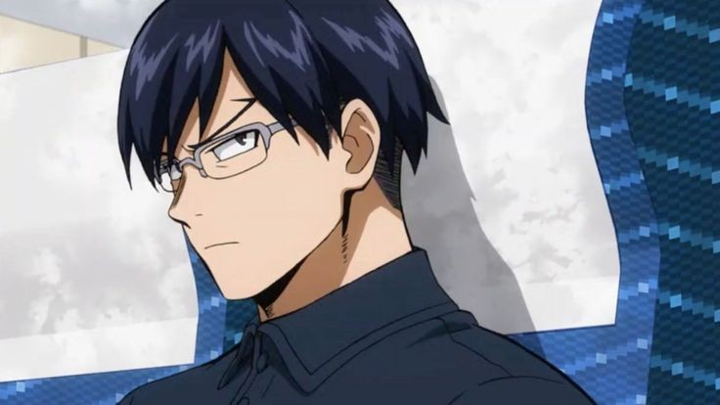

Kyouka Jirou, uma garota extremamente talentosa e ligada à música, que se dedica muito em ser uma grande heroína para um dia orgulhar seus país.

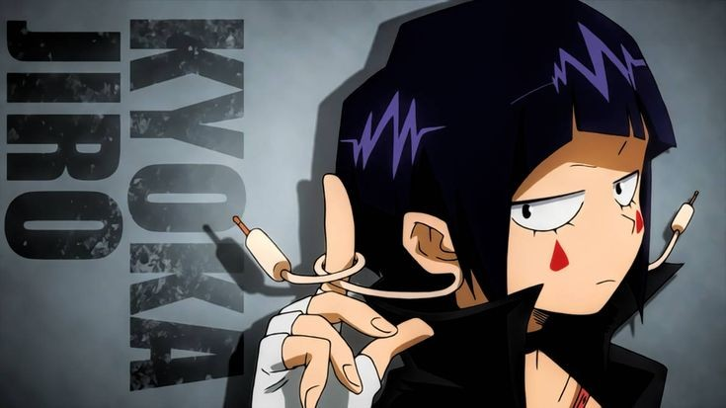

Esses são só alguns dos muitos personagens abordados nesse universo extremamente imersivo e cativante que está em continuidade com novos episódios semanais, que são lançados todos os sábados na plataforma de streaming Crunchyroll.

